Orde van dienst zondag 7 december 2025 PG Overschie
2e zondag van advent - Viering Heilig Avondmaal

Voorbereiding
Welkom door ouderling
De kaarsen worden aangestoken
Aansteken 2 adventskaarsen en gedichtjes Liedewij, Noëlle en Merel Versteegh

Intochtslied Psalm 80: 1 (staande)
Stil gebed
Votum en groet
v.Onze hulp is in de naam van de Heer,
g.die hemel en aarde gemaakt heeft,
v.die trouw houdt tot in eeuwigheid
g.en niet loslaat het werk van zijn handen.

v.Genade zij u en vrede van God, onze Vader,
en van Jezus Christus, onze Heer. Door de Heilige Geest
g.Amen

Zingen Psalm 80: 2
Waarna de gemeente gaat zitten

Gebed om ontferming
Zingen Lied 463 in wisselzang met de zanggroep 1, 3, 5, 7; allen 2, 4, 6, 8
Gebed om verlichting door de Heilige Geest

Project kindernevendienst en projectlied
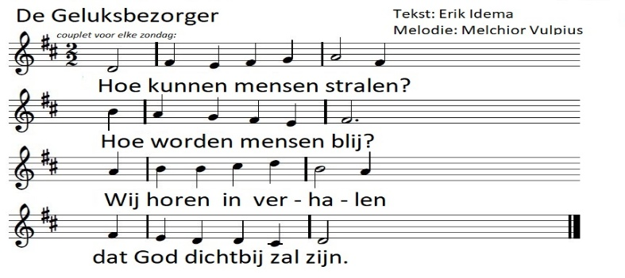
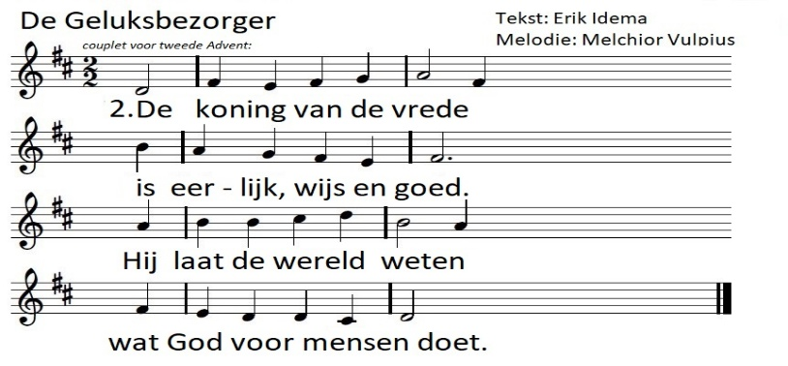

Schriftlezing Jesaja 11: 1-10 - Lector
Zingen Lied 772: 1 zanggroep, 2 allen
Schriftlezing Romeinen 15: 4-13 – Predikant
Zingen Lied 772: 3 zanggroep, 4 allen

Verkondiging
Zingen Lied 466: 1 zanggroep, 3 allen, 4 zanggroep, 6 allen

Inzettingswoorden
Avondmaalscollecte / De diakenen maken de tafel gereed
Zingen Lied 439: 1, 2 en 4
Dankgebed- voorbeden- stil gebed- Onze Vader

Nodiging en vorming van de kring
Vredegroet we wensen elkaar de vrede van Christus

Gemeenschap van brood en wijn
Dankgebed

Slotlied Lied 919: 1 en 4
Zegen gezongen A-men lied 431c

